Санкт-Петербургский политехнический университет Петра Великого
Институт компьютерных наук и технологий
Кафедра компьютерных систем и программных технологий

Отчет по лабораторной работе №2
По дисциплине «Базы данных»
«Разработка структуры и нормализация БД»

Работу выполнил студент группы №43501/1 Пузанов А.В. _________

Работу принял преподаватель__________________ Мяснов А.В.__________

Санкт-Петербург
2016
- Цель работы
Познакомить студентов с основами проектирования схемы БД, способами нормализации отношений в БД.
- Программа работы
- Представить SQL-схему БД, соответствующую заданию (должно получиться не менее 7 таблиц)
- Привести схему БД к 3НФ
- Согласовать с преподавателем схему БД. Обосновать соответствие схемы 3НФ.
- Продемонстрировать результаты преподавателю
- Ход работы
- Разработана схема базы данных в соответствии с выбранным заданием (Военкомат). Таблицы, которые включены в БД:
PRIZYVNIK – основаная таблица, с атрибутами: Имя, Фамилия, Отчество призывника, внешний ключ на Личные данные о себе и родителях, Медицинские данные, текущем Статусе призывника и его историю отсрочек.
PRIVATEDATA – таблица содержащая Личные данные призывника или родителя. Имеет атрибуты: Дата рождения, внешние ключи на сведения об Семейном положении, Количестве детей, Адрес проживания, Номер телефона.
RELSHIP - таблица, хранящая список семейных положений.
ADDRHOME - таблица, хранящая список адресов проживания призывника (фактический и адрес регистрации).
MEDICALDATA - таблица, хранящие медецинские данные о призывнике. Атрибуты: внешние ключи на заключения терапевта, лора, окулиста, психотерапевта и заключении главного врача, а также группу здоровья, которую имеет призывник.
DOCTOR - таблица, хранящая запись и заключения врача, который осматривал призывника. Атрибуты: внешний ключ на ФИО врача, занимаемую должность и заключение врача.
LISTDOCTOR - таблица, хранящая список ФИО всех врачей медицинской комиссии.
POSTDOCTOR - таблица, хранящая список должностей всех врачей военкомата.
GROUP - таблица, хранящая список групп здоровья призывников.
STATUS – таблица, для хранения данных о статусе призывника. Атрибуты: внешний ключ на Социальный статус и статус Призыва.
SOCSTATE - таблица, хранящая данные о социальном статусе призывника. Атрибуты: Статус, Дата начала, Дата окончания.
SOCSTNAME - таблица, хранящая список социальных статусов граждан.
RECSTATE - таблица, хранящая данные статусе Призыва призывника. Атрибуты: Статус, Дата начала, Дата окончания.
OTSROCHKA - таблица, хранящая данные об истории отсрочек призывника. Атрибуты: внешний ключ на идентификатор призывника в главной таблице, Причина отсрочки, Дата начала, Дата окончания.
MILLITARYDATA – таблица, хранящая данные об учете прохождения службы человеком. Атрибуты: идентификатор главного ключа, внешнего ключа на главную таблицу, внещний ключ основания службы, звания, и места прохождения службы.
RANKS – таблица, хранящая список званий ВС РФ.
DIVISION – таблица, хранящая список военных частей ВС РФ.
ACTION - таблица, хранящая список оснований, по которым военнослужащий убыл на службу.
Схема БД представлена на рисунке 1.
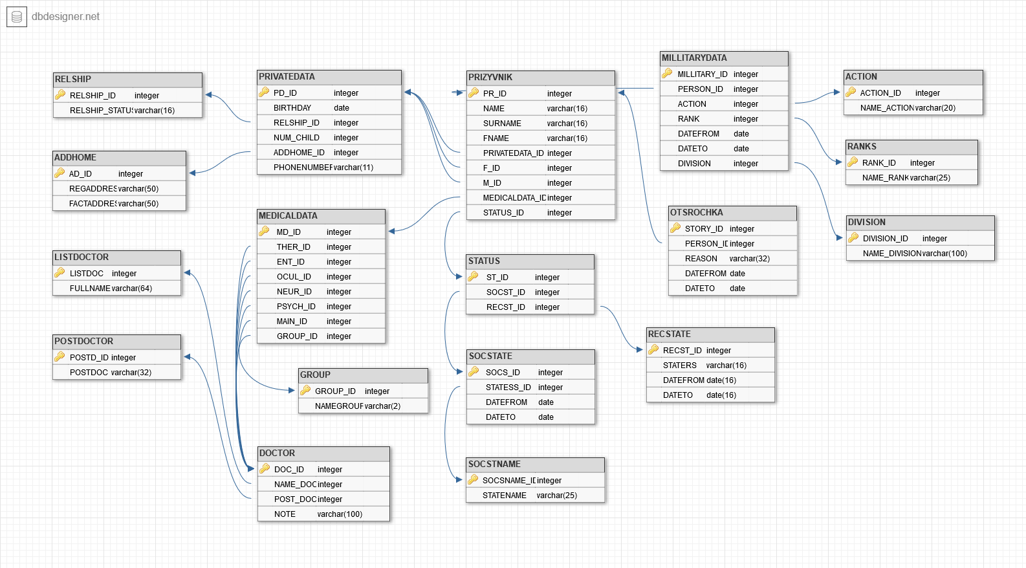
Рис.1. Структура БД.

- Схема приведена к 3НФ.
- 1НФ запрещает записывать в одну ячейку несколько значений, что в принципе уже ограничено средствами создания БД.
- 2НФ Каждый не ключевой элемент зависит непосредственно от своего ключа. Для БД это значит, что ключевой элемент однозначно определяет остальные элементы.
- 3НФ требует отсутствия «транзитивности» - это ситуация, когда данные из второго столбца зависят от данных первого, а данные третьего, в свою очередь зависят от данных второго. Чтобы избежать такой ситуации таблица делится на две новых таблицы.
- Созданная БД была согласована с преподавателем. Были добавлены таблицы с медосмотром.

4. Выводы
Выполнив лабораторную работу №2 мы разработали БД и представили её в 3НФ. Нормализация позволяет избежать дублирования данных.

